**Treino e Reforço de competências em doentes renais crónicos em programa regular de hemodialise: O Projecto *Acredita + e Segue –* Resultados Preliminares**

Training and Reinforcement of competencies in Chronic kidney disease hemodialysis patients: The Project “ Believe + and keep going “- Preliminary Results

O estilo, um pouco inconstante (co-autorias ?), pareceu-me, no geral, claro, conciso e correto. A introdução é bem redigida; a conclusão é bem alinhada com a orientação argumentativa do corpo do texto.

Localizei algumas gralhas (ex.: espaços a eliminar) bem como um paragrafo repetido, que sinalizo no texto abaixo reproduzido, para facilitar as correções.

Questiono a orientação quantitativa seguida pelos autores, que assenta numa “amostra” de dimensão reduzida. Parece-me que teria sido interessante optar por uma análise discursiva, que valorizaria as vozes dos doentes que participaram no projeto e que foram entrevistados. As vozes foram completamente apagadas e substituídas por tabelas apresentando estatísticas que visam isolar variáveis.

As sessões poderiam ter sido gravadas e trechos de transcrição poderiam tornar visíveis os saberes profissionais mobilizados na conduta/dinamização das sessões de grupo. Evidenciado quantitativamente, o impacto positivo do projeto no plano da ativação dos sujeitos ganharia a ser estudado qualitativamente, para potenciar a identificação de modos e de estratégias de intervenção em Serviço Social de Grupo testados e aprimorados no âmbito do Projeto. No atual desenho da pesquisa, as sessões são caixas negras e o projeto é validado apenas com referência ao impacto supracitado. Uma abordagem qualitativa tornaria observável o trabalho polivalente e polifuncional realizado no âmbito do Serviço Social de Grupo, que não se esgota na variável enfatizada pela proposta de artigo.

Assim, o interesse do projeto e do seu estudo no plano do Serviço Social de Grupo é mencionado mais do que demonstrado/descrito. A vasta literatura referente ao Serviço Social de Grupo é ausente da bibliografia final, o que constitui, ao meu ver, uma lacuna.

Max Weber é referenciado na bibliografia final, sem justificação óbvia para mim. A pertinência da referência a Erving Goffman é mais clara, à luz de várias questões abordadas com base numa revisão da literatura. Mas estas questões não são retomadas no corpo principal da proposta de artigo, o que acaba por esvaziar a pertinência desta referência bibliográfica. Assinalo e corrijo abaixo uma referência errada (Cohen et al., 2007).

Apesar destas reservas, resultados e discussão dos mesmos são claros. Tendo em conta a diversidade de paradigmas que coabitam na comunidade científica, considero que **o artigo pode ser aceite para publicação~, após correção das gralhas abaixo assinaladas**.

**Resumo**

Objetivo: O presente estudo apresenta os resultados preliminares e descreve a estrutura de um projeto de treino e reforço de competências, assente numa metodologia de Serviço Social de grupo, realizado a partir das necessidades de doentes renais crónicos, em tratamento de hemodiálise. O objetivo do projecto é promover a integração da doença e do seu tratamento, de forma positiva e a promoção de hábitos de vida saudável com impacto favorável no projeto de vida dos mesmos, nomeadamente no estado atual da sua ocupação.

Participantes: Participaram no projeto de forma voluntária 30 pessoas: 16 Homens e 14 mulheres, entre os 26 anos e os 77 anos *(M = 49,6; DP ± 14,88),* sem qualquer tipo de ocupação.

Método: Foram realizadas 4 edições em diferentes zonas dos pais. Cada edição contemplou um grupo heterogéneo de 7 participantes no mínimo e 10 no máximo, todos eles doentes renais crónicos a realizar tratamento de hemodialise em clínicas da Diaverum em Portugal. Cada edição contemplou 6 sessões, duas vezes por semana. Nestas foram avaliadas quer o nível de participação no projeto e permanência no mesmo, ao longo das sessões, quer a eficácia na alteração da situação ocupacional pós projecto.

Resultados: No fim desta fase preliminar do projeto como resultados verificou-se que 50% da amostra tinha alterado a sua situação ocupacional, ou seja: arranjou emprego, frequenta uma formação, faz trabalho voluntário ou frequenta de forma formal uma atividade física. Pretendemos com este artigo contribuir com uma metodologia de intervenção inovadora e com impacto a utilizar nesta população.

Palavras chave: Serviço Social de Grupos; Doença Renal Crónica; Hemodiálise; Ocupação

**Abstract**

*The present study describes the structure of a training and skills development project based on a methodology of the Social Work in groups, developed and implemented focusing on the needs of chronic kidney patients in hemodialysis treatment. It aims to integrate the disease and the related treatment in a positive perspective, and also to promote an healthier lifestyle, having a favorable impact on their lives, such as on the patient´s actual occupation status. Deciding in a totally voluntary way, all the participant individuals were chronic kidney disease patients undergoing hemodialysis treatment at the outpatient clinics of Diaverum Portugal, which sum up a total of 30 individuals participants in the project: 16 men and 14 women, aged from 26 to 77, with a mean age of 49,6 years (SD ± 14,88), and were without any type of occupation. There were 4 editions, in different regions of the country. Each edition included an heterogeneous group of with a minimum of 7 participants with a maximum of 10 participants. The project included 6 sessions, twice a week for each group. At the end of this preliminary phase of the project, it was found that 50% of the population had changed their occupational situation: got a job, attends training courses, does community volunteering work or attends a programmed and structured physical activity. The purpose of this article is to contribute with an innovative intervention methodology to be applied in this population*

*Keywords: Social Works with Groups; Chronic Kidney Disease; Hemodialysis; Occupation*

**Introdução**

A doença renal crónica encontra-se em franco crescimento no mundo. Estima-se que existam cerca de quinhentas milhões de pessoas que padecem desta doença, sendo que um milhão e meio se encontra em programa regular de diálise (Nathan,2016). A incidência da doença em Portugal é igualmente expressiva. Neste momento, diagnosticados em diferentes fases de tratamento, existem segundo um estudo realizado pela Sociedade Portuguesa de Nefrologia em 2016 cerca de 18928 doentes, sendo Portugal o país da Europa com maior taxa de incidência de doentes renais.

Destes 18928 doentes, cerca de 11514 encontram-se em programa regular de hemodiálise.

A Doença renal crónica é uma doença provocada pela deterioração lenta e irreversível da função renal, decorrente maioritariamente de um conjunto de doenças subjacentes nomeadamente, a hipertensão arterial, a diabetes mellitus, as glomerulonefrites crónicas e algumas doenças hereditárias. Segundo a definição da OMS, a doença crónica, é um “transtorno orgânico funcional que obriga a uma modificação no estilo de vida do paciente e que é provável que persista um longo tempo”.

O tratamento de Hemodiálise consiste no estabelecimento de uma circulação extracorpórea do sangue do doente, através de canais ou tubos formados por uma membrana semipermeável, membrana esta que, separando o sangue de uma solução salina adequada, vai possibilitar a sua depuração por meio de trocas osmóticas e dialíticas. Através de um aparelho externo procede-se àfiltragem e depuração de [substâncias](http://pt.wikipedia.org/wiki/Subst%C3%A2ncia) indesejáveis do [sangue](http://pt.wikipedia.org/wiki/Sangue) como a [creatinina](http://pt.wikipedia.org/wiki/Creatinina) e a [ureia](http://pt.wikipedia.org/wiki/Ur%C3%A9ia). Este tratamento realiza-se três vezes por semana, durando cada sessão cerca de quatro horas.

Esta doença e seus tratamentos confinam o doente a uma realidade totalmente nova, que este desconhece e que se vai prolongar indefinidamente. Existem assim quatro fatores fundamentais para caracterizá-la (Olim, 2012):

1. **Tempo**: a doença prolonga-se no tempo, tendo continuidade, além de que exige simultaneamente, tempo (internamentos e tratamentos) que tem de ser forçosamente gerido;
2. **Gravidade**: não se trata de um episódio agudo que pode naturalmente ser curado. Trata-se de uma doença incurável, irreversível e por isso continuamente investigada, podendo surgir incerteza quanto à terapêutica medicamentosa a adotar;
3. **Ambivalência**: que resulta da impossibilidade de o doente prever as situações de risco, o que gera instabilidade na pessoa doente;
4. **Imprevisibilidade**: Pode aparecer em qualquer etapa do ciclo de vida do indivíduo e a sua incidência é cada vez maior na população.

Por todas estas condicionantes a doença renal crónica é um desafio enorme que envolve não só o doente e sua família, mas também a sociedade em geral, o que nos obriga a um entendimento da doença de uma forma diversificada e abrangente exigindo um modelo amplo , agregador de todas as suas diferentes dimensões, sem rupturas, impondo assim uma visão sistémica. Esta visão, (Rolland,2005), respeita a interdependência dos diferentes sistemas: biológico, psicológico, social, familiar e comunitário atribuindo um significado integrado a cada um dos elementos.

A doença renal crónica afeta a pessoa de várias formas, com graus de intensidade diferentes, conforme o contexto profissional e familiar em que estes se movem e a sua rede de relações sociais, havendo uma representação simbólica, um significado diferente que acompanha a forma como experienciam a doença. Esta experiência de se tornar doente é, por isso, única e intransmissível e está intimamente relacionada com a singularidade de cada um, mas deve ser compreendida, no contexto de um legado social, familiar e cultural.

O dialisado crónico vive uma situação complexa e singular. O doente renal crónico vive dependente de um tratamento, na esperança de um hipotético transplante, confrontando-se permanentemente com um futuro incerto. O seu presente é marcado por uma série de constrangimentos e exigências que interferem em diversas áreas da sua vida ao nível social, psicológico, familiar e profissional com significado na forma como se vê e na forma como é visto pelos outros, com repercussões na relação consigo próprio e na relação com os outros. (Almeida,1985)

Confrontado com um cenário de novas prioridades e obrigações, o doente renal crónico está naturalmente implicado no seu próprio processo de ajustamento à doença. O processo de adaptação contempla diferentes estratégias, mecanismos que se traduzem em recursos internos e externos, que atuam com o intuito de compensar uma situação de instabilidade e desconforto, representada tanto pela doença como pelo tratamento. (Olim,2013)

Todos estes fatores sugerem que o doente renal crónico sofre múltiplas ameaças ao seu *self*, nomeadamente, a possibilidade efetiva de morte, as perturbações da imagem corporal e da integridade do corpo, modificação pronunciada dos seus papéis sociais e do seu funcionamento na família, emprego e vida social (Lume; 1986). Se associarmos a estes fatores a perturbações externas, nomeadamente a fragilização do Eu por parte de outros por desprezo, indiferença ou pena ampliam-se as ameaças ao *self*.

Estas múltiplas ameaças são encaradas como perdas para o doente, desencadeando quadros depressivos. A depressão surge em 20% a 30% destes doentes num contexto de múltiplos factores preditores de stress, nomeadamente, agravamento do estado clínico, da dependência funcional, de papéis sociais, estatuto na família, constrangimentos dietéticos; condicionamento de tempo associados ao tratamento, mudanças do comportamento sexual e perda de oportunidades de trabalho (Cukor, 2007; Untas, 2010) .

Também se encontram igualmente restringidas ou muito dificultadas as atitudes compensadoras da depressão como comer, beber e outras, o que fragiliza ainda mais o doente (Cohen,2016)4.

Existem alterações significativas que obrigam o doente renal a redefinir-se perante a nova condição de existência que implica a doença e o tratamento. Estas alterações acontecem ao nível do autoconceito que se torna mais frágil. A própria indefinição gerada pela doença, origina oscilações de humor, tornando os indivíduos mais inseguros, com pouca resistência à frustração. À diminuição da autonomia acrescem sentimentos de inutilidade que engrandecem vulnerabilidades várias, gerando sentimentos contraditórios próprios de quem está a vivenciar um momento de crise, experimentando reações que por vezes se confundem, nomeadamente, angústia, apatia, medo, revolta. Surgem, muitas vezes, sentimentos ambivalentes de dependência/autonomia, associados à relação que se estabelece com o tratamento, família, equipa de cuidados, medicação, plano dietético e organização das deslocações ao tratamento. Horários e burocracias são habitualmente geridos por outros, sem que o doente tenha um papel pró-ativo e participativo.

Todas estas alterações evidenciam o reajustamento do doente às repercussões e vicissitudes que a doença/tratamento abarcam. Seria pouco provável que estes doentes não apresentassem qualquer reação e vivessem passivamente este processo.

Outro aspecto importante é o condicionamento sentido pelo doente que se traduz numa menor participação social. Heiwe (2003) refere no seu estudo que a indução de tratamento dialítico compromete significativamente a participação dos doentes em atividades sociais. De facto, os doentes referem muitas vezes dificuldades em participar em atividades simples, invocando a fadiga mental e física e stress temporal relacionado com o facto de estarem comprometidos com um tratamento que inviabiliza este tipo de iniciativas de cariz social.

Cohen (2007)remete-nos para a importância do suporte social nestes doentes e como este afeta significativamente resultados clínicos como a depressão, melhora a sua perceção em relação à qualidade de vida, aumenta o acesso aos serviços de saúde, afeta positivamente o estado psicológico e tem impacto no sistema imunitário, melhorando significativamente a adesão dos mesmos ao tratamento dialítico.

Lage (2008) remete-nos para o facto do tratamento de diálise condicionar o quadro de referência temporal habitual, sentindo os doentes perdas de oportunidade ao nível socioprofissional.

Almeida4 (1985) sublinha que as manifestações resultantes destas perdas variam naturalmente de pessoa para pessoa. Algumas pessoas deprimem-se, outras conseguem tirar ganhos secundários das suas incapacidades e, finalmente, alguns doentes procedem a um sobre investimento na sua vida social e profissão.

Muitos dos doentes sentem-se incapazes de trabalhar, decorrendo dessa situação a perda de estatuto profissional e de reconhecimento de um papel social e familiar muito próprio e gratificante (vg. remuneração e função instrumental mas também afetiva de “ganha-pão”), com os quais viviam o seu quotidiano. Surgem, então, problemas financeiros associados à diminuição de rendimentos decorrentes de situação de baixa prolongada, perda de emprego, reforma antecipada e/ou aumento de despesas relacionadas com a saúde.

Muehrer (2011) refere no seu estudo que o rácio de população desempregada em tratamento de dialise é maior que na população em geral. No seu estudo realizado nos Estados Unidos refere que apenas 10% se encontram empregados contribuindo para esta situação determinados factores como a etiologia da doença, fatores psicológicos, destacando a depressão e a ansiedade, auto-estima e factores de protecção social. A autora ressalta o facto de doentes com insuficiência cardíaca e com diabetes estejam menos aptos para o trabalho que doentes com outras etiologias como doença poliquística, nefropatias de origem obstrutiva, glomerulonefrites. Outro factor que destaca é a protecção social. Doentes com uma protecção social satisfatória tem menor apetência para regressarem ao mercado de trabalho. O género foi uma variável pouco significativa relativamente à manutenção de trabalho.

Neste estudo constatou-se ainda que, quer a diálise peritoneal manual, quer a automática, era intrinsecamente mais *“work-friendly”* que a hemodiálise. Tiveram em conta uma amostra de 102 doentes que iniciaram diálise tentaram perceber quais os que mantiveram o emprego que tinham antes de iniciarem o tratamento. Apuraram que 73% dos doentes que faziam diálise peritoneal automática mantiveram o seu trabalho, 68% dos doentes que realizavam diálise peritoneal manual mantiveram igualmente a sua actividade profissional e apenas 57% dos doentes que realizavam hemodiálise continuaram a trabalhar. Os doentes que realizam hemodiálise como os que realizam diálise peritoneal, seja manual seja automática, sentem-se condicionados pelo tratamento, pelas intercorrências experienciadas tanto durante o tratamento como após o mesmo. Este tipo de intercorrências está relacionado com desconforto, prostração e fadiga sendo condicionador das actividades de vida diária, sobretudo, em termos profissionais.

Segundo Olim (2013) existem doentes que são discriminados quando tentam voltar ao mercado de trabalho pós diagnóstico da doença e a realizarem tratamento de hemodialise, o que vem ampliar sentimentos de insegurança, motivada pela angústia/ansiedade que sentem pelo facto de sentirem diferentes, com menos capacidade ou disponibilidade física ou psicológica para trabalhar. Estes sentimentos transformam-se em resistências sérias que os impossibilitam de voltar ao trabalho ou de participarem em qualquer outra actividade social.

Percebemos destes estudos que os factores psicossociais estão intimamente relacionados com a possibilidade de regresso ao mercado de trabalho e/ou reingresso em actividades sociais

Curti (1996) refere num estudo comparativo entre doente empregados e desempregados em tratamento de hemodiálise que os doentes empregados sentem não estar condicionados pela doença enquanto trabalham, registando-se atitudes mais positivas em relação à doença/tratamento quando se compara com os que estão desempregados, repercutindo-se este posicionamento mais positivo na qualidade de vida dos que têm uma ocupação profissional.

Segundo Olim (2013) existem doentes que são discriminados quando tentam voltar ao mercado de trabalho pós diagnóstico da doença e a realizarem tratamento de hemodialise o que vem ampliar sentimentos de insegurança motivada pela angústia/ansiedade que exprimentam pelo facto de sentirem diferentes, com menos capacidade ou disponibilidade física ou psicológica para trabalhar. Estes sentimentos transformam-se em resistências sérias que os impossibilitam de voltar ao trabalho ou de fazer qualquer outra actividade social.

Todas estas condicionantes exigem ao Serviço Social uma intervenção que contemple todas estas dimensões (biopsicossocial e cultural) espaço assentando a sua atividade no acompanhamento psicossocial ao indivíduo,*sua família, e outros membros da rede pessoal de suporte, e a grupos sociais-alvo. O acompanhamento psicossocial, nas suas vertentes, é um processo interventivo, baseado na relação profissional de compreensão e compromisso mútuos, para promover a autonomia de decisão informada, fomentar a intersubjetividade emocional e funcional do individuo e sua família ou grupo, capacitar a interdependência ativa entre as várias redes de pertença e de suporte, reforçar capacidades relacionais, cognitivas, sociais estimulando a assumpção de novos papéis ou recriação dos existentes para um bem estar funcional, isto é efetivo.* (Johnson; 2000)

McCool (2011) na sua investigação realiza um estudo comparativo entre doentes renais crónicos em tratamento de hemodiálise com suporte psicossocial por parte de assistentes sociais com outro grupo de doentes sem qualquer suporte psicossocial e demonstra que o acompanhamento psicossocial a doentes renais crónicos é tão determinante quanto o acompanhamento clínico, tendo impacto direto na sobrevida, hospitalização e mortalidade.

Todas estas evidências contribuíram para um desenho de um projeto no âmbito do Serviço Social, de natureza sistémica, que contemplasse uma vertente informativa/educativa em relação à doença/tratamento, com enfoque na ocupação, variável muito valorizada em diversos estudos por se verificar que doentes com ocupação têm probabilidade de apresentarem uma melhor condição clínica e outcomes mais favoráveis quando comparados com doente sem ocupação e com perfis clínicos semelhantes.

**Objetivos**

O presente artigo pretende apresentar o Projeto “Acredita + e Segue”, que assenta numa metodologia de Serviço Social de Grupo. Nesta abordagem reforça-se a interdependência entre as pessoas, a ajuda mútua, visando o crescimento e a mudança de todos os implicados.

O “Acredita + e Segue” é um projeto de treino e reforço de competências pessoais e sociais, para doentes renais crónicos, em tratamento de hemodiálise e tem como objetivos a integração da doença/tratamento de forma positiva e a promoção de hábitos de vida saudáveis, através da ocupação dos mesmos, seja em termos de emprego, formação, voluntariado e/ou prática formal de exercício físico, com impacto favorável no projeto de vida dos mesmos.

O projeto apresenta sessões de grupo de caráter informativo/educativo e de suporte à aquisição ou reforço de competências, pelo que neste estudo tentou-se apurar qual a adesão destes doentes, a eficácia na alteração da situação ocupacional e a real aplicabilidade desta ferramenta na intervenção psicossocial nesta população.

**Metodologia**

A realização do Projeto “Acredita + e Segue” assenta em diferentes fases que importa explicar:

- Exploração

- Criação do Grupo

- Implementação da intervenção de Grupo

- Sessões de Monitorização e Avaliação

Fase 1 - Exploração

A fase de exploração acontece quando nos debruçamos perante o nosso universo populacional de doentes e identificamos os potenciais candidatos ao Projeto. Segue-se uma fase de aplicação de entrevistas semiestruturadas, de carácter exploratório, em que tomamos contacto com a experiência de cada um e com os significados que imprimem à doença e tratamento. É nesta fase que percebemos se existe pedido, se este é transversal e começamos a desenhar o Projeto de acordo com as necessidades e expectativas dos potenciais candidatos.

Fase 2 - Criação do Grupo

É a partir da entrevista que recolhemos informações relativas ao perfil dos candidatos, que se revelam indispensáveis à criação do grupo. É importante que exista um equilíbrio entre a homogeneidade e heterogeneidade, ou seja, uma seleção equilibrada dos membros do grupo. É necessário portanto, que o grupo seja equilibrado e representativo, com características de personalidade diferente mas que no seu conjunto se complementem. Excluem-se à partida perturbação mental severa; demência avançada e oligofrenia.

Após a seleção das pessoas, que vão participar de forma voluntária, deve-se iniciar o processo de motivação do grupo e da equipa interdisciplinar. Procede-se assim à apresentação e esclarecimentos relativos ao Projeto, à desmistificação de medos, receios, à desconstrução de possíveis fantasias à volta do Projeto, validação de competências e valorização do contributo de cada um para o grupo e prossecução do Projeto. Nesta fase é importante a criação de uma relação de compromisso em relação à participação no Projeto, assente na empatia e na confiança mútua, já presentes anteriormente na relação privilegiada que o assistente social já detinha com o participante. O compromisso sai reforçado quando devolvemos a possibilidade da pessoa ser um contributo valioso ao participar no Projeto. O grupo deve ter ainda presente a noção de confidencialidade. Tudo o que acontece dentro das sessões fica nas sessões.

Começa-se nesta fase a desenhar as parcerias formais locais e a concretizá-las com base nas necessidades evidenciadas pelos participantes, bem como pelas suas expectativas.

Fase 3 - Implementação da Intervenção de grupo

Após a seleção dos participantes, do local onde se realizará o Projeto e dos parceiros que irão colaborar, é altura de fazer acontecer cada sessão, planeada atempadamente, conforme a postura de cada candidato e do próprio grupo. As sessões resultam da contemporização das exigências do indivíduo e do desafio trazido pelo próprio grupo, pois o tempo de evolução e de amadurecimento do grupo não coincide necessariamente com o ritmo de mudança dos que o compõem. Os indivíduos e o grupo permanecem duas entidades diferentes que se tocam e confluem interesses e expectativas. Enquanto assistentes sociais tentamos sempre, através das dinâmicas realizadas, facilitar os processos individuais e os processos do grupo, de modo a favorecer a sua harmonização. Apesar das sessões terem um determinado eixo condutor vão sendo ajustadas às necessidades do grupo. Entre as sessões é importante motivar cada participante de forma individualizada para que o seu contributo sobressaia no seio do grupo quando as sessões acontecem. Entre sessões devemos devolver à equipa interdisciplinar como estão a decorrer as sessões. Este feedback é muito importante e permite o envolvimento de outros profissionais no Projeto. O local onde se realizam é sempre fora do espaço da clínica, próximo da localidade onde residem a maior parte dos participantes. A escolha do local onde se realiza o Projeto está intimamente relacionada com as entidades parceiras locais, por isso as sessões acontecem sempre em espaços previamente escolhidos que possam dar continuidade ao próprio projeto e sobretudo, que consolidem a nossa intervenção futura com os participantes e com outros utentes.

O facto de se realizar fora da clínica é muito relevante, porque retira as pessoas do espaço onde realizam tratamento, centrando-as a partir de um contexto diferente, onde são **“mais pessoas e menos doentes”.**

Fase 4 - Sessões de Monitorização / Avaliação

Após terminar o Projeto são programadas sessões de monitorização individuais com finalidade de co-construir com o indivíduo o Plano de Ocupação.

O Plano de Ocupação deve ser preenchido com o participante na primeira sessão de monitorização e monitorizado ao longo do tempo.

Este instrumento está dividido em 5 categorias; Objetivos ( Ex: Integrar um curso de formação); Acções a desenvolver (Ex: Marcar uma entrevista no GIP); Recursos (Ex: GIP); Calendarização (Ex: 25/10/2016); Avaliação: ( Ex: Atingido / Por Atingir/ Não Atingido).

A avaliação deste Projeto é combinada e contempla indicadores de ordem quantitativa e de ordem qualitativa que se complementam entre si.

Da avaliação quantitativa importa focarmo-nos:

- Número de participantes e permanência no Projeto

- Número de pessoas ocupadas pós Projeto;

- Número de participantes que mantêm a ocupação tendo verificado esta variável de 3 em 3 meses durante 1 ano.

A avaliação qualitativa assenta na aplicação de uma entrevista semi-directiva, de avaliação das percepções e dos significados atribuídos, não só ao Projeto “Acredita + e Segue” mas também ao próprio Projeto de vida.

Pretendemos no futuro, aplicar o questionário de qualidade de vida KDQOL13, antes do Projeto se iniciar e seis meses depois do seu termo e avaliar variáveis clínicas como o ganho de peso interdialítico, um mês antes do projeto e um mês depois do mesmo finalizar.

Após finalizada a intervenção em grupo cada participante é acompanhado individualmente, de forma sistemática, com o intuito de refletir sobre o significado e representação do Projeto “Acredita + e Segue” na sua vida. A intervenção individual, permite igualmente a validação relativa ao reforço de competências pós realização do Projeto e estruturação e implementação do plano de vida.

**Plano das Sessões**

Foram realizadas quatro edições do Projeto em tempos diferentes. A primeira edição realizou-se em Outubro de 2015 e as outras três realizaram-se em Junho, e Novembro de 2016, em meios sociais diferentes: as primeiras duas em meios urbanos em Lisboa e as outras duas em meios mais ruralizados, na região Norte e Centro do país.

Cada edição contemplou 6 sessões, duas vezes por semana por cada grupo, previamente preparadas, conforme as necessidades dos participantes e assentaram em sessões informativas/educativas e de suporte à aquisição ou reforço de competências. Cada sessão tem a duração de 2h cada. As sessões, embora pré-definidas, são igualmente dinâmicas e flexíveis, permitindo o ajustamento de conteúdos, atribuindo novos significados às narrativas que nos são devolvidas, de forma a que, cada sessão esteja devidamente enquadrada e seja ajustada às necessidades que vão surgindo. Constituído o grupo atuamos principalmente como facilitadores, fazendo emergir sentimentos de confiança, desejo de intimidade e coragem para representar papéis desconhecidos ou temidos. Experimentarem outros papéis, no espaço tão securizante e simultaneamente protetor como acontece no contexto de grupo, é o primeiro passo para uma mudança mais efetiva na forma como estar e sentir e, sobretudo, na forma como se organizam enquanto mais pessoas e menos doentes.

As sessões educativas tiveram como finalidade informar sobre a doença/tratamento, promover um maior envolvimento do mesmo na gestão da doença/tratamento e esclarecê-los relativamente às respostas sociais da comunidade. As sessões com componente de suporte tiveram como função reduzir o stress do impacto da doença, o reconhecimento e a gestão de emoções, de modo a promover estratégias mais eficazes de adaptação à doença/tratamento, como a ocupação.

**Tabela 1: Planificação das Sessões**

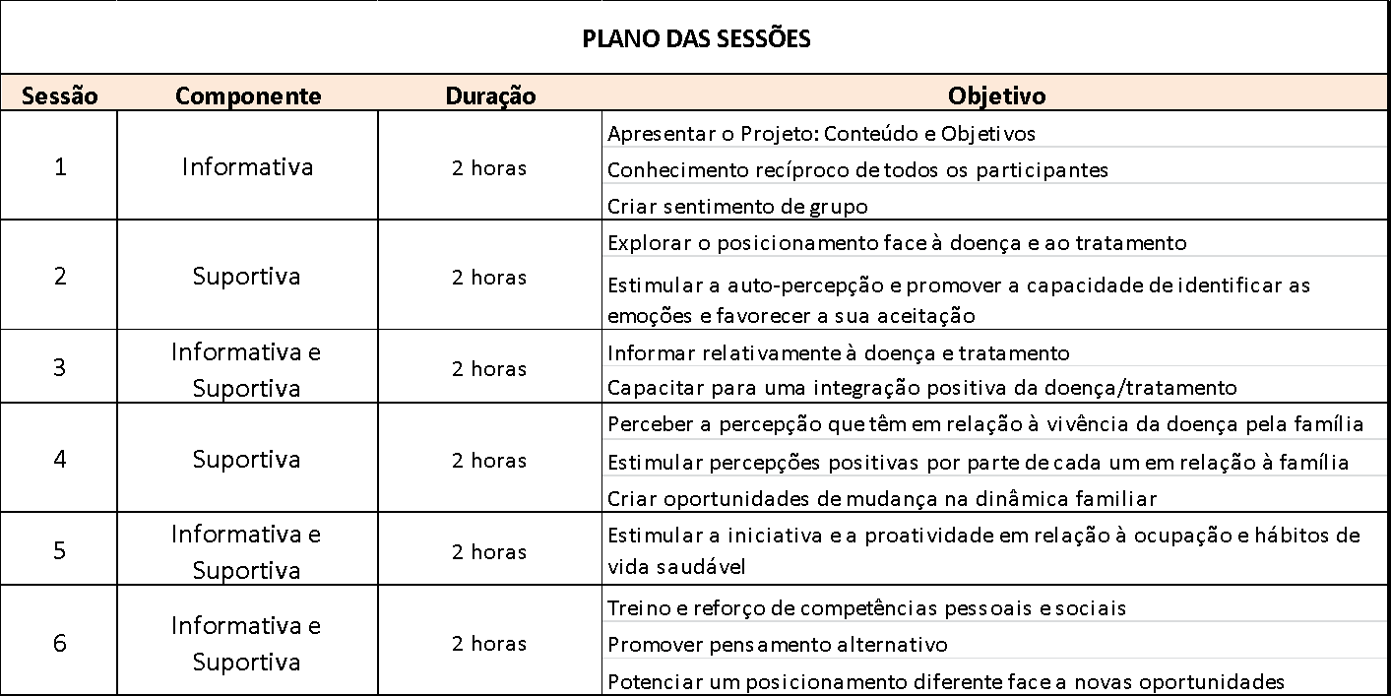

**Participantes**

O grupo de participantes é heterogéneo, com diferentes idades, géneros, etnias, habilitações literárias e diferentes etiologias de doença com antiguidade de tratamento igualmente variável. Participaram no projeto de forma voluntária 30 pessoas: 16 Homens e 14 mulheres, entre os 26 anos e os 77 anos com uma média de idades de 49,3 anos, sem qualquer tipo de ocupação. Foram realizadas quatro edições em diferentes regiões do país. Cada edição contemplou um grupo heterogéneo de 7 participantes no mínimo e 10 no máximo, todos eles doentes renais crónicos a realizar tratamento de hemodiálise em clínicas da Diaverum em Portugal.

Importa ainda dizer que o grupo de participantes contemplou pessoas deslocadas ao abrigo dos acordos de saúde.

**Tabela 2 - Caracterização sociodemográfica da Amostra**

|  |  |  |  |  |  |
| --- | --- | --- | --- | --- | --- |
|  | *n* | *%* | *M (DP)* | *Mo* | *Min-Máx* |
|  | **30** | **100** |  |  |  |
| Sexo |  |  |  | Masculino |  |
| Feminino | 14 | 47 |  |  |  |
| Masculino | 16 | 53 |  |  |  |
| Idade | 30 | 100 | 49,6 (14,88) | 41 | 26-77 |
| Escolaridade |  |  |  | 2.º ciclo EB |  |
| Analfabeto | 0 | 0% |  |  |  |
| Ens. Básico 1.ºciclo | 8 | 27% |  |  |  |
| Ens. Básico 2.ºciclo | 9 | 30% |  |  |  |
| Ens. Básico 3.ºciclo | 6 | 20% |  |  |  |
| Secundário | 4 | 13% |  |  |  |
| Frequência Universitária | 2 | 7% |  |  |  |
| Ens. Superior | 1 | 3% |  |  |  |

n = número de casos; M = Média; DP = Desvio Padrão; Me = Mediana; Mo = Moda; Mín = Mínimo; Máx = Máximo

O grupo de participantes teve que obrigatoriamente manifestar um pedido, latente ou manifesto, relacionado com a ocupação, isolamento social e/ou perturbações associadas à integração positiva da doença renal crónica e tratamento.

Este pedido, latente ou manifesto, sobressai a partir do conhecimento profundo da realidade da população em estudo e do seu diagnóstico. Se deste diagnóstico decorrer um pedido transversal, que espelha uma necessidade comum de um conjunto de pessoas doentes relacionado com as problemáticas já anteriormente descritas (falta de ocupação; isolamento social e perturbações de adaptação à doença/tratamento) justifica-se a intervenção de grupo.

**Instrumentos e Procedimentos**

O estudo utilizou uma tabela de monitorização que nos permitiu avaliar o número de participantes que permaneceu no projecto ao longo das sessões. Após o projecto, estabelecemos um plano ocupacional, com cada doente participante, onde registámos as diferentes etapas do seu trajecto individual com vista à ocupação, registando as datas e as metas que conseguiu atingir e a sua progressão. Utilizámos ainda uma tabela que regista a avaliação realizada de 3 em 3 meses, durante um ano, que permitiu acompanhar o percurso e permanência do participante na resposta ocupacional.

**Resultados**

Adesão ao Projeto

No fim desta fase preliminar do projeto, como principais resultados, temos a adesão dos diferentes participantes nas quatro edições.

Verificamos que houve uma permanência no projeto de forma continuada, sem desistências, que reflete a entrega dos mesmos a este tipo de atuação. A participação no projeto era completamente voluntária e a forma como se deslocavam para as sessões era, igualmente, da responsabilidade de cada um, deslocaram-se pelos seus próprios meios, o que, espelha bem o interesse no projeto e a forma como este ganhou sentido na vida de cada um. Outro aspeto que registamos, além da assiduidade, foi a pontualidade como fator de adesão que reflete igualmente o comprometimento de cada um com o projeto.

**Gráfico 1 – Permanência no Projeto nas 4 Edições**

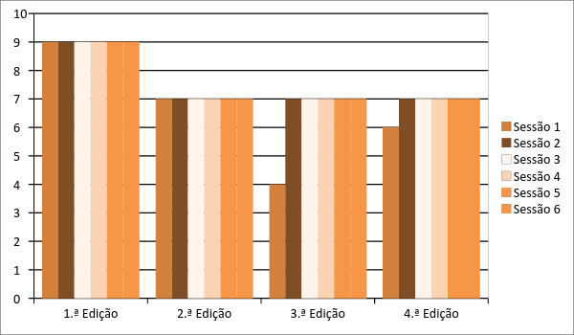

Eficácia na alteração da situação Ocupacional

De todos os participantes que aderiram ao projeto, no momento inicial, 96% não apresentavam qualquer ocupação. Verificou-se pós projeto, como resultado preliminar, que 50% da população tinha alterado a sua situação ocupacional; ou seja; arranjou emprego, frequenta uma formação, faz trabalho voluntário ou frequenta de forma formal uma atividade física.

Em relação à situação ocupacional, verificamos que 8 dos 30 doentes participantes envereda pela formação profissional, o que corresponde a 53% dentro do total dos participantes ocupados, 4 pelo emprego e 2 pelo voluntariado, conforme podemos perceber na tabela que se segue.

**Tabela 3- Situação Ocupacional por edição**

|  |  |  |  |  |  |  |  |  |
| --- | --- | --- | --- | --- | --- | --- | --- | --- |
|  | **Situação Ocupacional** | | | | | | | |
|  | **Pré-Projeto** | | | | **Pós-Projeto** | | | |
| **Tipologia** | Emprego | Formação | Voluntariado | Act. Física | Emprego | Formação | Voluntariado | Act. Física |
| **TOTAL** | **0** | **0** | **1** | **0** | **4** | **8** | **2** | **1** |
| **1.ª Edição** | 0 | 0 | 0 | 0 | 2 | 5 | 1 | 0 |
| **2.ª Edição** | 0 | 0 | 1 | 0 | 1 | 2 | 1 | 1 |
| **3.ª Edição** | 0 | 0 | 0 | 0 | 1 | 0 | 0 | 0 |
| **4.ª Edição** | 0 | 0 | 0 | 0 | 0 | 1 | 0 | 0 |
|  | % dentro do total dos ocupados (n = 15) | | | | 27% | 53% | 13% | 7% |
|  | % dentro da população total (n = 30) | | | | 13% | 27% | 7% | 3% |

**Gráfico 2 – Situação Ocupacional Pré-Projeto e Pós-Projeto**

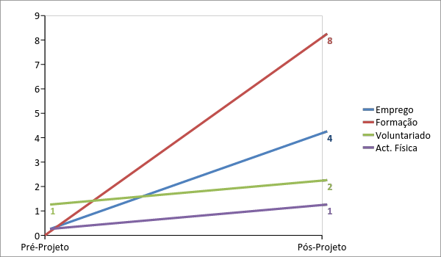

Outro fator pertinente na nossa análise é perceber a manutenção de cada participante, numa resposta ocupacional pós projeto, ao longo do tempo e em que altura fazem o investimento na ocupação, e o que verificamos é que, à partida, quem não adere logo pós projeto apresenta dificuldade em aderir à medida que o tempo vai passando e simultaneamente percebemos que aderem mais no primeiro e segundo trimestre, mantendo ao longo do tempo a sua permanência na resposta.

**Tabela 4- Situação Ocupacional Global**

|  |  |  |  |  |  |
| --- | --- | --- | --- | --- | --- |
|  | Pré-programa | | Pós-programa | |  |
|  | *n* | *%* | *n* | *%* |  |
| Ocupação |  |  |  |  | *Teste Exato de Fisher*  18,044*** |
| Emprego | 0 | 0 | 4 | 13,3 |
| Formação | 0 | 0 | 8 | 26,6 |
| Voluntariado | 1 | 3,3 | 2 | 6,6 |
| Act Física | 0 | 0 | 1 | 3,3 |
| Sem ocupação | 29 | 96,6 | 15 | 50 |
| Total | 30 | 100 | 30 | 50 |
| Com ocupação | 1 | 3,3 | 15 | 50 |  |
| Sem ocupação | 29 | 96,6 | 15 | 50 |
| Total | 30 | 100 | 30 | 100 |

Teste de Fisher

*\*\*\*p* < 0,001

Da analise da tabela 4 podemos perceber a situação ocupacional global e como o projecto, enquanto metodologia de intervenção, tem impacto significativo na ocupação, existindo probabilidade que a ocupação dependa da intervenção realizada com esta população.

Tratando-se de resultados preliminares, apenas na 1ª edição podemos contemplar os quatro trimestres de avaliação. Na segunda edição contemplamos dois trimestres e nas últimas duas edições apenas um trimestre, pelo facto destes projetos serem recentes. A analise faseada da diferentes edições é pertinente pois permite tirar conclusões preliminares à cerca da adesão dos participantes à resposta ocupacional em cada trimestre, evidenciando singularidades nas diferentes edições e nos próprias zonas onde se realiza.

**Tabela 5 - Situação Ocupacional por trimestre.**

1ª Edição- Meio Urbano

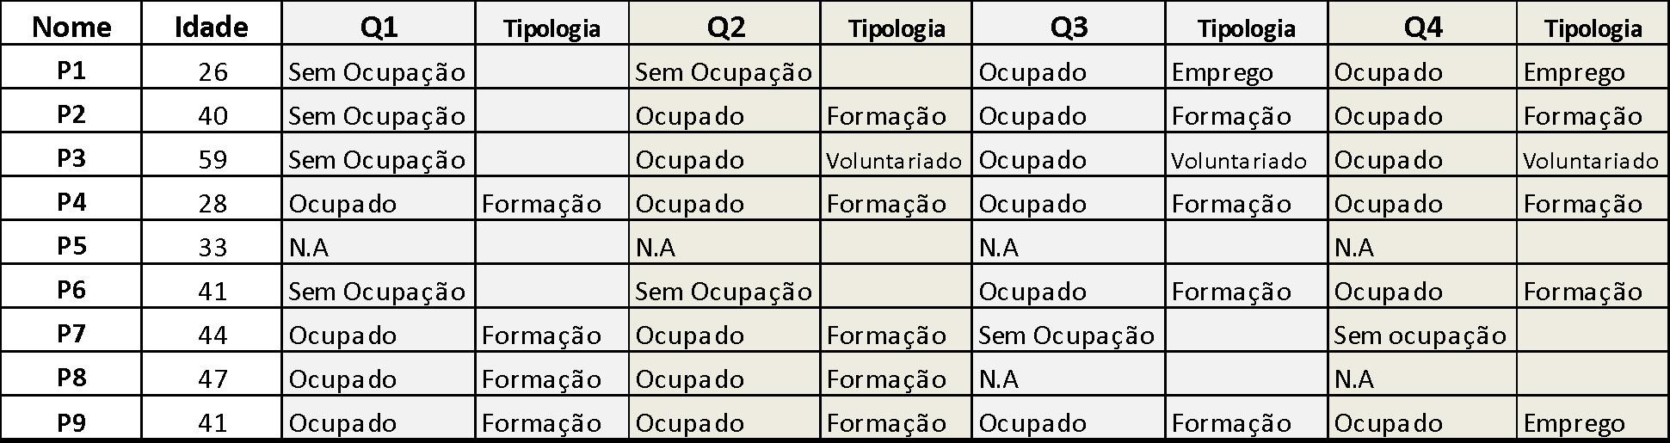

2ª Edição- Meio Urbano

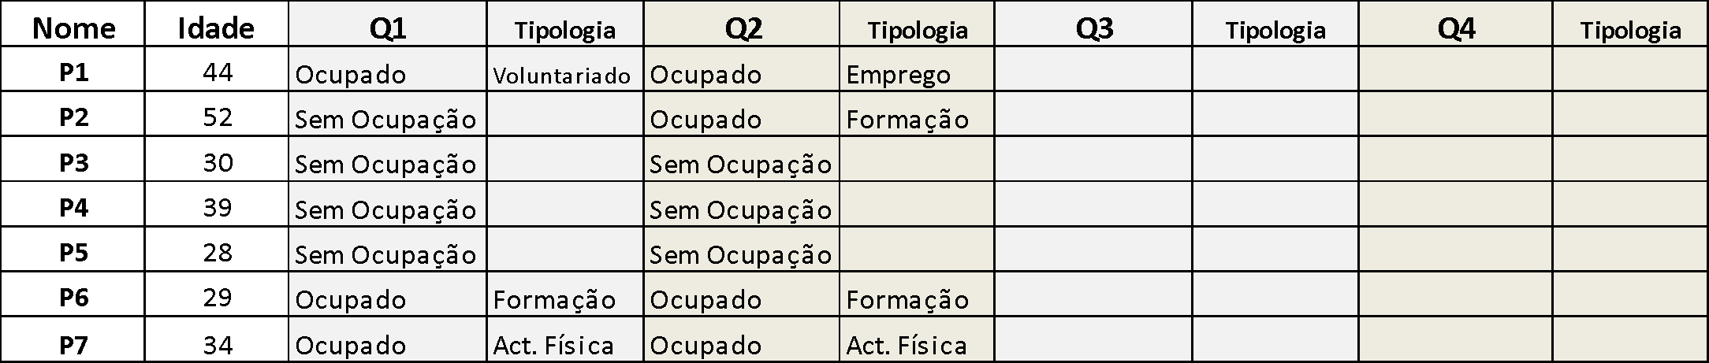

3ª Edição- Meio Rural

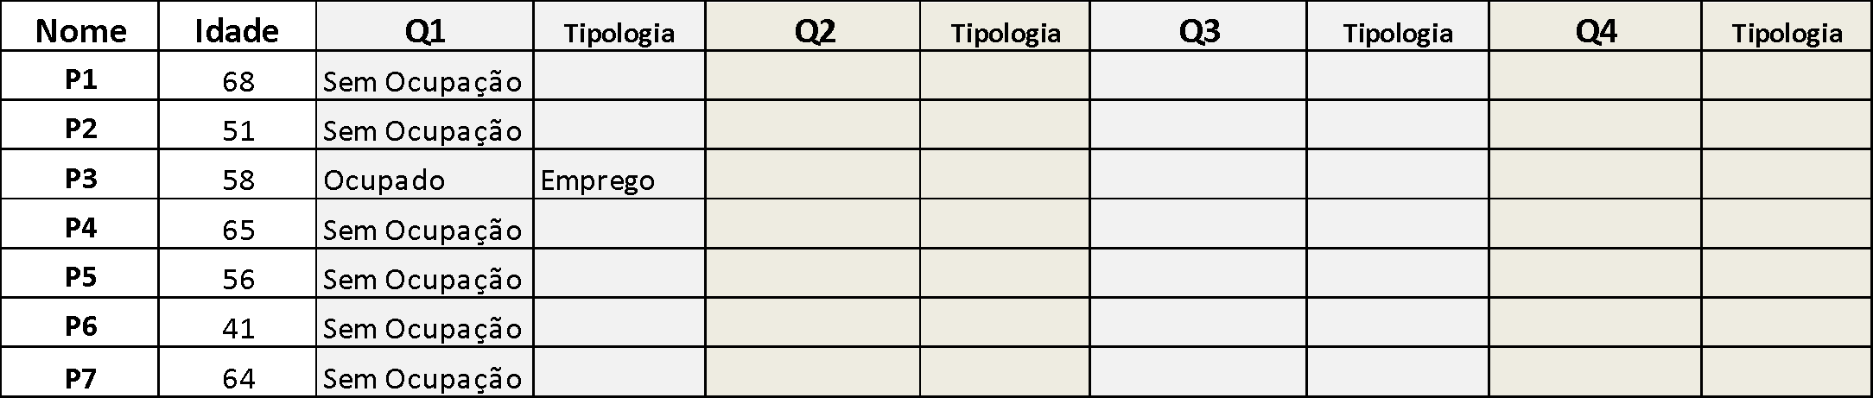

4ª Edição- Meio Rural

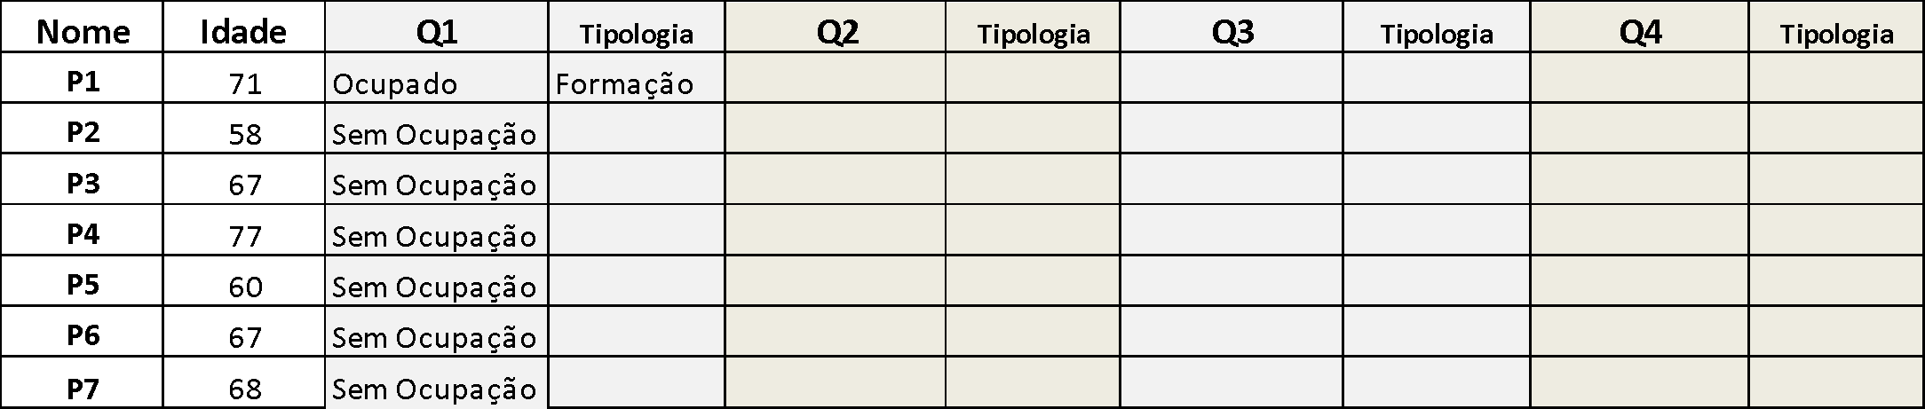

Na Tabela 5 ressalta-se que a adesão à resposta, no primeiro trimestre, é menor em meio rural do que em meio urbano, embora este seja apenas um resultado preliminar que importa explorar pelo tipo de condicionantes implicadas, relacionadas com os recursos sociais disponíveis nos dois meios e tipo de parcerias realizadas.

Outro resultado que importa verificar é que na primeira edição do Projeto, em que já temos pós projeto quatro trimestres passados, 8 em cada 9 doentes já esteve integrado numa resposta de ocupação, o que corresponde a uma percentagem de 88,8% sendo a formação a mais frequente, cerca de 66,6%. Temos um caso em que a finalização da ocupação culminou em emprego, no último trimestre e temos outro caso em que começou o seu percurso de formação no primeiro trimestre interrompida no terceiro trimestre por agravamento da condição clínica, fator este que não conseguimos controlar.

Quando comparamos a adesão a uma resposta de ocupação em meio urbano, verificamos, até ao momento, que não existe correlação com o critério idade, pois todos os participantes, independentemente da faixa etária, conseguem ocupar-se. Os doentes mais velhos que participaram no projeto, na 1ª e 2ª edição, optam por ocupações como a formação ou voluntariado em detrimento da resposta emprego. Em meio rural ainda é muito precoce a avaliação nestas duas variáveis, idade versus ocupação, pois a implementação do projeto é recente.

**Discussão**

Participaram até ao momento no projeto trinta doentes renais crónicos em programa regular de hemodiálise no Projeto Acredita+ e Segue. Tratou-se de um projeto inovador, concebido de raiz, tendo em conta as múltiplas necessidades e expectativas destes doentes. Quando selecionamos os candidatos tivemos a preocupação que a amostra fosse diversificada para exatamente testar o projeto em pessoas com diferentes perfis, embora a doença e o facto de não estarem ocupados representasse aquilo que têm em comum.

Como fator determinante no projeto tivemos a adesão dos participantes às sessões, de forma ativa e continuada, não havendo desistências. Os resultados foram significativos e favoráveis tendo em conta o segmento populacional frágil do ponto de vista clínico e social com implicações na própria autonomia. Todos eles se organizaram de forma a serem assíduos e pontuais, apesar da sua condição clínica, muitas vezes imprevisível. Percebemos ao longo das sessões que havia um esforço de todos em comparecer às sessões, mesmo diante de intercorrências clínicas imprevistas o que reforça a real aplicabilidade desta metodologia de intervenção como algo útil e a replicar de modo consistente e contínuo nesta população. Esta adesão e comparência assídua no projeto foi transversal nas diferentes edições, realizadas em épocas sazonais diferentes e em meios igualmente distintos, nomeadamente em meio urbano e rural, não se notando diferenças significativas. Estes resultados são surpreendentes pelo facto desta população, com doença renal crónica, sentir-se em défice pelos múltiplos desafios que a doença e tratamento comportam. Num estudo realizado por Muehrer e Hoffmann (2011) a interrupção da atividade laboral em doentes que começam diálise, está associada tanto a fatores físicos como psicológicos. Destacam em termos físicos a fadiga decorrente da anemia, cãibras, mal-estar generalizado, prostração pós tratamento e em termos psicológicos ansiedade, depressão e falta de autoestima. Todos estes aspetos são na opinião destes investigadores condicionadores da manutenção do emprego e da participação em atividades de âmbito social.

A taxa de sucesso, até ao momento, foi de 50%, com metade da população que participou no projeto ocupada, embora estimemos que a taxa de sucesso, com a continuidade da intervenção, atinja os 75% (uma vez que o grupo continua a ser monitorizado), aumentando assim os participantes com uma ocupação efetiva, até porque as duas últimas edições do projeto são recentes, estando os grupos alvo a serem trabalhados de forma individual e em grupo. Este trabalho em grupo, pós projeto, foi ponderado a partir de um pedido formalizado pelos dois grupos das duas últimas edições, tendo-se estruturado uma segunda fase do projeto em que se decidiu prolongar o mesmo por mais seis meses, realizando uma sessão grupal por mês, investindo-se simultaneamente no acompanhamento psicossocial individual sistemático, de modo a perceber mais profundamente, conjuntamente com outras variáveis, qual o impacto nos projetos de vida de cada pessoa com doença renal crónica em programa regular de hemodiálise. O facto de darmos continuidade ao projeto, por mais seis meses, em grupo vai-nos permitir comparar resultados em que a intervenção pós projeto, se baseou apenas numa intervenção individual sistemática ou onde a intervenção pós projeto contemplou as duas vertentes: intervenção individual sistemática e em grupo, embora com menor periodicidade, uma vez por mês em vez de duas vezes por semana.

Percebe-se pelos dados, que indivíduos totalmente inativos, muitos sem ocupação há muito tempo, aderem pós projeto a uma resposta de ocupação, o que pensamos estar diretamente relacionado com as sessões de carácter informativo e suportivo, pelo facto de desmistificarem alguns mitos e medos em relação, não só à doença/tratamento mas também ao facto da importância de estarem ocupados e simultaneamente por serem alvo de uma intervenção de grupo, que alavanca um processo de mudança na condição de vida e consequentemente no projeto de vida. Almeida (1985) apresenta um estudo realizado por Brunner (1976) que verificou que numa amostra de 100 doentes apenas 19% dos doentes em hemodiálise se encontravam fisicamente incapazes para trabalhar mas, na realidade, 32,4% não tinham qualquer atividade profissional.

A adesão acontece independentemente da etnia ou idade, embora em relação ao meio social onde se inserem, urbano ou rural, ainda não tenhamos resultados conclusivos, que esperamos ter numa próxima fase do estudo.

Em termos de ocupação, a formação é a resposta na qual mais aderem 27% o que está diretamente relacionado com a condição clínica periclitante, em que um trabalho remunerado, surge como uma resposta mais exigente e causadora de stress. Já a formação é vista como um meio facilitador para a transição para o mundo do trabalho. O trabalho ainda é visto por muitos como algo que poderá desestabilizar o seu quadro clínico pelo stress que acarreta, aliado à frustração de não conseguir corresponder pelo facto de fazer um tratamento. Neste tipo de situações o indivíduo experiência igualmente o que Karasek e Toheorell (1990) denominaram *stress profissional* que não é mais que o sentimento de pressão laboral sentido no local de trabalho pelo profissional, pressão essa que poderá ser desencadeada, tanto por razões externas, como internas. Para estes autores, esta tensão pode ser desencadeada por três fatores: as exigências do trabalho, a autonomia que o profissional tem para enfrentar tais exigências e o apoio disponível. Ambos os investigadores referiram ainda que estes fatores quando relacionados entre si são preditivos do *stress* relacionado com o trabalho e da relação stress/doença. Este modelo sugere que é mais provável que sejam os indivíduos com cargos menos exigentes a experienciar *stress.* Na mesma linha outro estudo veio corroborar este. Siegrist (1990) afirmou que o *stress* profissional é uma consequência do desequilíbrio entre os esforços percebidos e as recompensas. O estudo veio confirmar que níveis elevados de esforço e poucas recompensas resultam em desequilíbrio emocional e consequências negativas para saúde, o que nestes casos de doença vem, ainda mais, ampliar as fragilidades já existentes. Em doentes mais idosos a formação e o voluntariado surgem como a opção mais viável o que se compadece com a oferta existente na própria comunidade, relacionada com iniciativas promovidas pelas universidades seniores ou outras entidades.

Em termos de resultados verificamos nas primeiras duas edições uma maior adesão à resposta de ocupação, nos primeiros dois trimestres, permanecendo ao longo dos outros trimestres sem interrupções na maior parte das situações, o que acontece, pelo facto de se tratar de formações que se prolongam no tempo. Será interessante perceber numa segunda fase do estudo se estas formações culminam em emprego ou noutra resposta e perceber se acontece igualmente o mesmo investimento nas outras duas edições realizadas em meio rural e se os resultados assumidos pela população se estendem igualmente no tempo.

**Conclusão**

O “Acredita + e Segue” é um projeto de treino e reforço de competências pessoais e sociais para doentes renais crónicos. em tratamento de hemodiálise e tem como objetivos a integração da doença/tratamento de forma positiva e a promoção de hábitos de vida saudável, através da ocupação dos mesmos, seja em termos de emprego, formação, voluntariado e/ou prática formal de exercício físico, com impacto favorável no projeto de vida dos mesmos.

Este projeto está integrado na lógica do modelo sistémico e aproveita as potencialidades de um contexto de grupo para gerar um clima de partilha, interajuda e auto ajuda. É igualmente um projeto que contempla e complementa os dois tipos de intervenção: individual e grupal. A intervenção de grupo serve de alavanca a uma intervenção individual que estagnou e a intervenção individual pós projeto é contemporizadora e simultaneamente reforçadora de todo o potencial de uma intervenção de grupo.

O Acredita + e Segue é igualmente um espaço que reinventa a relação existente entre os técnicos e os participantes e vice versa, potenciado pelo facto das sessões de grupo serem lugares reestruturantes, porque permitem atribuir significados diferentes, mais úteis, ao que cada pessoa vivencia, promover mudanças na maneira como percepcionam as dificuldades e limitações e reforçar competências e estratégias de adaptação mais adequadas.

Este é um projeto que promove a vertente informativa e educativa, quer pela participação da equipa interdisciplinar, quer pelos parceiros da rede formal de suporte, permitindo, deste modo, alargar a rede pessoal de cada participante, tornando-o mais capaz e competente na gestão da sua própria doença/tratamento, bem como, ter conhecimento dos recursos necessários para que possa adotar estratégias de vida mais positivas com impacto direto na qualidade de vida e consequentemente no próprio tratamento. Estas estratégias passam pela ocupação, pela quebra do isolamento social e/ou familiar e por (re)ajustamentos à doença e tratamento mais favoráveis.

Trata-se de um projeto totalmente inovador pois responde às necessidades reais da população com doença renal crónica, em tratamento de hemodiálise, e envolve tanto a equipa interdisciplinar da clínica como os parceiros da comunidade, não acarretando qualquer custo financeiro para a empresa. O facto de envolver outros membros da equipa interdisciplinar, num espaço mais intimista, fora da clínica, num outro registo comunicacional, fomenta ligações ainda mais consistentes entre os participantes e a própria equipa interdisciplinar da clínica donde fazem parte. Sendo um projeto, também ele agregador de várias áreas, para corresponder às várias necessidades do doente, considerando-o pessoa doente como um todo, insere-se na lógica dos cuidados integrados, abordagem motor da nossa intervenção.

Este projeto enfatiza a ocupação como fator primordial na reabilitação clínica e reinserção social desta população na sociedade, com benefícios psicossociais claros para os participantes, introduzindo novos desafios à prática do Serviço Social, não só para os doentes, mas igualmente para os técnicos, apresentando uma nova metodologia de trabalho que promove a autonomia, a responsabilização e o envolvimento do doente como sujeito ativo no seu projeto de vida.

No futuro pretende-se alargar o âmbito geográfico do projecto, aumentando a amostra e conseguindo demonstrar a importância do modelo de intervenção e a sua correlação com a qualidade de vida e fatores clínicos.

**Referências**

Abram, H.S. (1971). Suicidal behavior in chronic dialysis patients. *Am. J. Psychiatry*, 127 (9), 1199-1204

Andrade, G. R.B. e Vaitsman, J. (2002). Apoio social e redes: conectando solidariedade e saúde. *Ciência e Saude colectiva*, 7, (4), 925-934

Almeida, J. (1985). *A adaptação do Insuficiente renal crónico à Hemodiálise: estudo da influência da personalidade e das matrizes familiares, sociocultural e terapêutica.* Lisboa: Faculdade de Ciências de Lisboa

Ausloos, G. (2003). *As competências das famílias.* Lisboa: Climepsy Editores.

Beard, B.H. (1969). Fear of death and fear of life. *Arch. Gen.Psychiatry,* Vol 21, 373-380

Bradford, R. (1997). *Children, families and chronic disease.* London: Routledge

Cardoso, J. (2004). Sexualidade na doença crónica e na deficiência física. *Revista Portuguesa de Clínica Geral*,20, 385-394

Cramond, W.A., Knight P.R. e Lawrence, J.R. (1967). The psychiatric contribution to a renal unit undertaking chronic haemodialysis and renal homotransplantations. *Brit J. Psych,* 113, 1201-1212

Craven, J.L., Rodin, G.M., Johnson.L. e Kennedy, S.H. (1987). The diagnosis of major depression in renal dialysis patients. *Psychodomatic Medicine,* 49, 482-492

Cohen, D.S.(2007) . Social Support and Chronic Kidney Disease: An Update. *Advances in Chronic Kidney Disease*, 14, n.4, 335-344

Cohen, S.D. et al., 2007. Social Support and Chronic Kidney Disease: An Update. *Advances in Chronic Kidney Disease*, 14(4), pp.335–344.

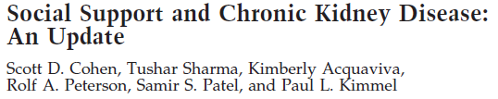

Curtin, B.R. (1996). Differences Between Employed and Nonemployed Dialysis Patients. *American Journal of Kidney Diseases,* 7, 533-540

De-Nour, A.K. (1980). *Dialysis within the context of the family*. London: British Psychiatric Journal

Engel, K. (1978). Testing cooperation in parents with children destined for home dialysis. *Psychosometic,* 30, 28-36

Goffman, Erving. (1980). *Estigma-Notas sobre a Manipulação da Identidade deteriorada*. Brasil: Zahar Editores

Góngora, J. (2004). *Enfermedad y Familia. Manual de intervencion Psicosocial.* Barcelona: Paidos

Hagren, Birgen et al (2001). The Hemodialysis machine as a lifeline: experiences of suffering from end-stage renal disease. *Nursing Theory and Concept Development or Analysis*, 196-202

Hareven, Tamara (1991). The History of the Family and the complexity of social change. *The American Historical Review*, 96, (1) 95-124

Heiwe, S., Clyne, N. e Dahlgren, M.A. (2003). Living with chronic renal failure: patients experiences of their physical and functional capacity. *Physiotherapy Research International*, 8, (4), 167-177

Hill, R.N. (2016). Global Prevalence of Chronic Kidney Disease – A Systematic Review and Meta-Analysis. *Plos One,* 2-18

Hong, B.A et al (1987). Depressive symptomatology and treatment in patients with end-stage renal disease. *Psychological Medicine,* 17, 185-190

Karasek, R., Theorell, T (1990). *Stress, Productivity and Reconstruction of Working Life*. Nova Iorque: Basic Books

Kimmel, P.L., Peterson, R.A. e Weils, K.L. (1996). Psychologic functioning, quality of life and behavioural compliance in patients beginning hemodialysis. *Journal of American Society Nephrology*, 21, 2152-2159

Lage, E. (2008). *Aspetos psicossociais da doença renal crónica*. Trabalho apresentado em sessão clínica, Hospital de Santa Cruz

Levy, N. (1977). Psychological studies at Downstate Medical Center of Patients on Hemodialisis. *Med. C1 North America*, 321-344

Lume, J. (1986). *Comportamento Humano em situação artificial de vida: Um trabalho de investigação em Hemodiálise renal*. Dissertação de Doutoramento, Faculdade de Medicina do Porto

Maurin, J. e Schenkel, J. (1976). A Study of the family unit’s responses to hemodialysis. *J. Psychos. Research*, 20, 163-168

Mc Daniel, S., Dohorty W. (1994). *Terapia Familiar Médica: Um enfoque biopsicossocial às famílias com problemas de saúde*. Artes Médicas: Porto Alegre

Mei, S. e Kuiper, D. (2011). *Long Term Health and Work Outcomes of Renal Transplantation and Patterns of Work Status During the End-Stage Renal Disease Trajectory*. Groningen: Department of Health Sciences - University Medical Center

Mello, J. (2004). *Doença e Família*. Casa do Psicólogo: S. Paulo

Monteiro, T.L. (2005). *Famílias e novos movimentos religiosos: Trajectoria Familiar individualização e Identidade espiritual.* Doutoramento em Sociologia: ISCTE

Muehrer, R. e Hofmann, M. (2011). Factors affecting Employment at Initiation of Dialysis. Wisconsin, *Clinical Jornal of American Society of Nephrology*, 489-495

Olim, M.F. (2012), O desafio do modelo sistémico na Doença Renal Crónica em contexto hospitalar. *Mosaico Revista da Federação Espanhola de Associações de Terapia Familiar com a colaboração da Sociedade Portuguesa de Terapia Familiar*, 5-9

Palmer, B.F. (1999). Sexual dysfunction in Uremia. *Journal of American Soc Nephrology,* 103-105

Penn, P. (1983). Coalitions and binding interactions in families with chronic illness. *Family Systems Medicine,* 1, 16-25

Penso, M.A. (2008). *A transmissão Geracional em diferentes contextos: da pesquisa à intervenção.* S. Paulo: Summus Editorial

Prieur, B. (1999). *As Heranças familiares.* Lisboa: Climepsi Editores

Relvas, A., Mendes A. (2007). *Enfrentar a doença crónica*. Porto: Climepsi Editores

Rolland, J. (1994). *Families, Ilness, and Disability: An integrative Treatment Model*. Nova Iorque

Rolland; J. (2005), Toward a biopsychosocial model for 21 st- century genetics. *Family Process,* 44, 3-24

Rosas, S.E., Joffe, M. e Franklin, E. (2001). Prevalence and determinants of erectile dysfunction in hemodialysis patients. *Kidney int,* 59, 2259-2266

Shorter, E. (1995). *A formação da família moderna.* Lisboa: Terramar

Siegrist, J. (1990). Low status control, high effort at work and ischemic heart and kidney disease: prospective evidence from blue colar men. *Social Science and Medicine*, 1127-34

Sociedade Portuguesa de Nefrologia (2015). *Relatório Anual 2016.* Portugal: SPN

Thong, M.S. (2007). Social Support medicts survival in dialysis patients. *Nephrology Dialysis Transplantation,* 22, 845-850

Weber, M. (1992). *Metodologia das ciências sociais.* S. Paulo: Cortez Editora

White, Y. e Grenyer, B. (1999). The Biopsychosocial impact of end-stage renal disease: the experience of dialysis patients and partners. *Journal of Advanced Nursing*, 30, (6), 1312-1320

Ziergert, K. e Fridlun, B. (2009). Time for dialysis as time to live: Experiences Of time in everyday life of Swedish next of Kin of Hemodialysis patients. *Journal Compilation: Blackwell Publishing Asia PTY Ltd*, 11, 45-50